Технологическая карта урока математики _______________

Тема: Готовимся выполнять вычитание. Подготовка к решению задач на вычитание

Цели: провести подготовительную работу к введению действия вычитания; учить составлять записи, схемы, рисунки к тексту; закреплять знание числового ряда от 1 до 9; развивать пространственное мышление, умение рассуждать.

Этап | Деятельность учителя | Деятельность учащихся | УУД
1.Организационный момент.  Самоопределение к деятельности. | Включение в деловой ритм.  Игра «Найди фигуру»  - Сколько треугольников на рисунке? (интерактивная игра)  Задачи в стихах.  Посадил я пять хороших  Белых бусинок – горошин,  А росточков из земли  Показалось только три.  Три горошинки взошло,  Сколько их не проросло? (Две.)  В садике гулял павлин,  Подошел еще один,  Два павлина за кустами,  Сколько их? Считайте сами. (Четыре.) | Подготовка класса к работе.  Считают предметы. Дают правильный ответ, доказывая правильность подсчета | Личностные: самоопределение;  Регулятивные:целеполагание;  Коммуникативные: планирование учебного  Сотрудничества с учителем и сверстниками
2. Игра на развитие внимания. | 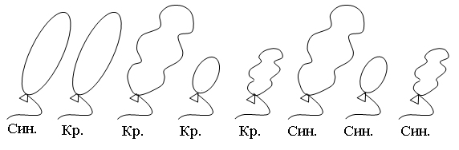 | – Разделяют воздушные шарики на группы:  а) по цвету; б) по форме; в) по размеру. | Коммуникативные: планирование учебного сотрудничества с учителем и сверстниками. Познавательные: логические – анализ объектов с целью выделения признаков
3.Актуализация знаний и фиксация  Затруднений в деятельности. | Учитель читает стихотворение и выполняет на доске действия с нарисованными героями.  Стоит коза, голосит коза:  Ой, беда, беда, беда!  Разбежались кто куда  Семеро козлят!  Один – в лесок, а другой – за стог.  А третий козленок спрятался в бочонок!  сколько козлят в избушке сидят? (Четверо.)  – Сегодня на уроке будем учиться отвечать на вопрос «Сколько осталось?». | Выполняют задание, тренирующее отдельные способности к учебной деятельности, мыслительные операции и учебные навыки | Коммуникативные: планирование учебного сотрудничества с учителем и сверстниками. Познавательные: логические – анализ объектов с целью выделения признаков.
4.Постановка учебной задачи.  5. Работа по учебнику | Активизирует знания учащихся.  1. Задание 1 (с. 28).  – Рассмотрите первый рисунок. Что здесь нарисовано?  – Сколько цветов в первом букете? (Семь цветов.)  – Взяли один мак. Сколько цветов осталось?  – Выложите столько фишек, сколько было цветов.    – Зачеркните столько фишек, сколько цветов взяли. | Ставят цели, формулируют (уточняют) тему урока. | Регулятивные: целеполагание; познавательные, общеучебные: самостоятельное выделение – формулирование познавательной цели; логические: формулирование проблемы.
4.Построение проекта выхода из затруднения. | Организует учащихся по исследованию проблемной ситуации.  - Задание 2 (с. 26).  – Рассмотрите второй букет. Сколько в нем всего цветов? (Семь.) Сколько здесь ромашек? (Три ромашки.)  – Сколько цветов останется, если заберут ромашки?    Запись:    – Сколько в букете маков и тюльпанов? (1 мак и 1 тюльпан.)  – Сколько цветов останется в букете без мака и тюльпана?    Аналогично все задания на с. 29 | Составляют план достижения цели и определяют средства (алгоритм, модель и т.д.) | Регулятивные: планирование, прогнозирование; познавательные – моделирование, логические – решение проблемы, построение логической цепи рассуждений, доказательство, выдвижение гипотез и их обоснование; коммуникативные – инициативное сотрудничество в поиске и выборе информации.
5.Первичное закрепление.  Игра «Найди число». | Устанавливает осознанность восприятия. Первичное обобщение.  Учащиеся рассматривают запись и поднимают карточку с ответом-числом.  а)   – От числа 4 делаем три «шага» вправо и получаем число 7.  б)   – От числа 5 делаем три «шага» влево и получаем число 2.  в)   – От числа 2 делаем четыре «шага» вправо и получаем число 6.  г)   – От числа 8 делаем четыре «шага» влево и получаем число 4.  – Какая карточка с числами не использовалась  (Карточка .) | Решают типовые задания с проговариванием алгоритма вслух. | Регулятивные: контроль, оценка, коррекция; познавательные: общеучебные – умение структурировать знания, выбор наиболее эффективных способов решения задания, умение осознанно и произвольно строить речевое высказывание, рефлексия способов и условий действия; коммуникативные: управление поведением партнёра – контроль, коррекция, оценка действий партнёра.
6.Самостоятельная работа | Организует деятельность по применению новых знаний.  - Работа в печатной тетради.  - Дополнение записей в соответствии с рисунком: вписывание пропущенных цифр; записи вида: 6 без  – это .  - Дополнение модели (зачеркивание фишек) к ситуации удаления части множества.  - Движение по шкале линейки и заполнение цветных кружков числами.  - Письмо цифр 1, 2, 3, 4. Тренировка в написании изученных цифр (на свободных строках с клетками).  - Поиск «треугольников» в заданных фигурах и обозначение их расположения линией.  - Фронтальная работа «Что спрятал художник?  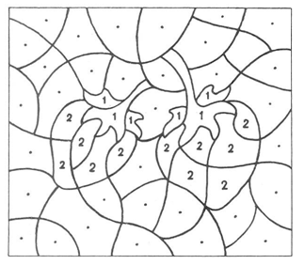  . | Самостоятельная работа. Осуществляют самопроверку, пошагово сравнивая с эталоном.  Самостоятельно закрашивают заказанными цветами и анализируют рисунок | Регулятивные: контроль, коррекция, выделение и осознание того, что уже усвоено и что ещё подлежит усвоению, осознание качества и уровня усвоения; личностные: самоопределение.  Регулятивные: контроль, коррекция, выделение и осознание того, что уже усвоено и что ещё подлежит усвоению, осознание качества и уровня усвоения; личностные: самоопределение.
7.Рефлексия деятельности  (итог урока) | Организует рефлексию.  - Что нового узнали на уроке?  - Какую цифру научились писать?  - По каким признакам можно сравнивать предметы? | Осуществляют самооценку собственной учебной деятельности, соотносят цель и результаты, степень их соответствия. | Коммуникативные: умение с достаточной полнотой и точностью выражать свои мысли; познавательные: рефлексия; личностные: смыслообразование.

